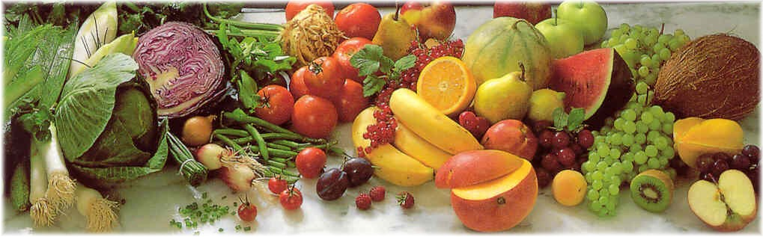
Jídelní lístek 5.7.2021 – 11.7.2021
Pondělí 5.7.2021
Polévka: Zeleninová s krupicí (1,7,9,10)
- Kuře na paprice, houskový knedlík (1,3,7,9,10)

Úterý 6.7.2021
Polévka: Hovězí s těstovinou (1,3,7,9,10)
- Krůtí roláda, brambory (1,3,7,9,10)

Středa 7.7.2021
Polévka: Uzená s rýží (1,3,7,9,10)
- Pečené vepřové, houskový knedlík, zelí (1,3,7,9,10)
- Boloňské špagety (1,3,7,9,10)
Čtvrtek 8.7.2021
Polévka: Pórková (1,3,7,9,10)
- Masová směs po čínsku, rýže (1,7,9,10)
- Smažená mořská štika, brambory, okurka (1,3,7,9,10)
Pátek 9.7.2021
Polévka: Gulášová (1,7,9,10)
- Žemlovka s jablky a tvarohem (1,3,7,9,10)
- Sekaná svíčková, houskový knedlík (1,3,7,9,10)

Sobota 10.7.2021
Polévka: Vločková (1,7,9,10)
- Rozlítaný ptáček, houskový knedlík (1,3,7,9,10)

Neděle 11.7.2021
Polévka: Hovězí vývar s nudlemi (1,3,7,9,10)
1) Vepřový přírodní kotlet, brambory (1,7,9,10)

